“Київський фаховий коледж зв’язку”

Циклова комісія Комп’ютерної інженерії

**ЗВІТ ПО ВИКОНАННЮ**

**ЛАБОРАТОРНОЇ РОБОТИ №1**

з дисципліни: «Операційні системи»

**Тема:** **«Ознайомлення з робочим середовищем**

**віртуальних машин та операційних систем різних сімейств»**

Виконавли

студенти

групи РПЗ-93а

Команда 1:

Складаний Я.О.,

Яницький О.А.

Перевірив викладач

Сушанова В.С.

Робота студентів групи РПЗ-93а Команда 1: Складаний Я.О., Яницький О.А.

Київ 2022

**Мета роботи:**

1. Отримання практичних навиків роботи з середовищами віртуальних машин та операційними системами різних типів та сімейств – їх графічною оболонкою, входом і виходом з системи, ознайомлення зі структурою робочого столу, вивчення основних дій та налаштувань при роботі в системі.

**Матеріальне забезпечення занять**

1. ЕОМ типу IBM PC.

2. ОС сімейства Windows (Windows 7).

3. Віртуальна машина – Virtual Box (Oracle).

4. Операційна система GNU/Linux – CentOS.

**1.Прочитайте короткі теоретичні відомості до лабораторної роботи та зробіть невеликий словник. Готував матеріал студент Складаний Ярослав**

**Virtualization**- це технологія, яка дозволяє створювати корисні ІТ-послуги, використовуючи ресурси, які традиційно пов’язані з обладнанням. Він дозволяє використовувати повну потужність фізичної машини, розподіляючи її можливості між багатьма користувачами або середовищами.

**Virtual machine**- це віртуалізація/емуляція комп'ютерної системи. Віртуальні машини засновані на комп’ютерних архітектурах і забезпечують функціональність фізичного комп’ютера.

**Shared hosting**- це метод розміщення кількох доменних імен (з окремою обробкою кожного імені) на одному сервері (або пулі серверів). Це дозволяє одному серверу ділитися своїми ресурсами, такими як цикли пам’яті та процесора, не вимагаючи, щоб усі надані послуги використовували одне й те саме ім’я хоста.

**Dedicated hosting**- це варіант Інтернет-хостингу, в якому фізичний сервер (або сервери) призначений для одного бізнес-клієнта. Клієнт має повний контроль над машиною, тому може оптимізувати її відповідно до своїх унікальних вимог, зокрема продуктивності та безпеки.

**Hypervisor is similar to an emulator**- це комп’ютерне програмне забезпечення, мікропрограмне або апаратне забезпечення, яке створює і запускає віртуальні машини. Комп’ютер, на якому гіпервізор запускає одну або кілька віртуальних машин, називається хост-машиною, а кожна віртуальна машина — гостьовою.

**Binary translation**- це форма двійкової перекомпіляції, коли послідовності інструкцій перекладаються з вихідного набору інструкцій до цільового набору інструкцій. У деяких випадках, наприклад при моделюванні набору інструкцій, цільовий набір інструкцій може бути таким же, як і вихідний набір команд, забезпечуючи функції тестування та налагодження, такі як трасування інструкцій, умовні точки зупинки та виявлення гарячих точок.

**Завдання для попередньої підготовки Готував матеріал студент Яницький Олександр**

Прочитавши матеріал з коротких теоретичних відомостей дайте відповіді на наступні питання

**2.1. Охарактеризуйте поняття «гіпервізор». Які бувають їх типи?**

Гіпервізор— комп'ютерна програма або обладнання процесора, що забезпечує одночасне і паралельне виконання декількох віртуальних машин, на кожній з яких виконується власна операційна система, на одному фізичному комп'ютері. Гіпервізор забезпечує взаємну ізоляцію операційних систем, що виконуються на віртуальних машинах, шляхом розділення фізичних та логічних пристроїв між декількома віртуальними машинами.

Типи гіпервізорів: автономний гіпервізор (Тип 1), на основі базової ОС (Тип 2, V), гібридний (Тип 1+).

**2.2Перерахуйте основні компоненти та можливості гіпервізорів відповідно до свого варіанту (порядковий номер по журналу), табл.1.**

**XEN** використовується для хост-систем, гостьових систем, хмарних систем, комерційних продуктів. Використовує технології паравіртуалізація, апаратної віртуалізації, мінімізації функції гіпервізора, міждоменної взаємодії, міграції віртуальних машин.

**4.На базі розглянутого в п.3. матеріалу дайте відповіді на наступні питання: Готував матеріал студент Яницький Олександр**

1. Етапи для розгортання операційної системи на базі віртуальної машиниVirtualBox.
   1. Натиснути «Створити» в вікні менеджера.
   2. Задати ім’я віртуальній машині, вибрати ОС і її версію.
   3. Вказати об’єм оперативної пам’ять, що буде виділений для віртуальної машини.
   4. Вибрати віртуальний жорсткий диск і налаштувати його.
   5. Встановити відповідну ОС.
2. Причина зникнення 64 бітних варіантів операційних систем VirtualBox часто полягає у відключеній функції апаратної віртуалізації в центральному процесорі комп'ютера. Варто зазначити, що дана опція включається не в операційній системі, а виключно в опціях BIOS комп'ютера.
3. ОсновніетапивстановленняCentOSв текстовому режимі:
   1. Вибрати в меню "Installupgradeanexistingsystem" і натиснути TAB. Ввести "linuxtext" і натиснути enter.
   2. За потреби вибрати перевірку диска.
   3. Вибрати мову системи і клавіатури, часовий пояс.
   4. Встановити пароль.
   5. Вибрати використання диску і записати зміни на нього.
4. GNONE:
   1. Установка пакетів: yumgroupinstallbasic-desktopdesktop-platform x11 fonts (або вказуючи повні імена пакетів: yumgroupinstall "Desktop" "DesktopPlatform" "X WindowSystem" "Fonts")
   2. Команда для старту графічної оболонки: startx

KDE:

1. Запускаємо: yum -y groupinstallkde-desktop
2. Якщо встановлюємо дві оболонки, то створюємо налаштування для запуску відповідної оболонки: echostartkde> ~/.xinitrc (для KDE), echognome-session> ~/.xinitrc(для GNOME)
3. Після установки запускаємо: startx

**5.** **JWM (Joe's Window Manager)** — це менеджер вікон зі стекуванням для системи X Window, написаний Джо Вінгбермюле. JWM написаний на C і використовує Xlib як мінімум. Конфігурація здійснюється шляхом редагування файлу XML; графічна конфігурація не потрібна або не надається. Підтримка наступного може бути додана як параметри compile-time: ·Значки PNG, JPG та XPM ·Xft ·Ксінерама ·FriBidi ·Розширення Shape Він забезпечує інтерфейс, подібний до Windows 98, і може підтримувати деякі підказки GNOME, Motif і Extended Window Manager. JWM — це стандартний віконний менеджер, який використовується в Damn Small Linux версії 4.x, Puppy Linux і SliTaz (< 2.0). Він також використовується у версії Manjaro Linux.

У **GNOME 3** використовується графічна оболонка GNOME Shell. До складу GNOME входить величезна кількість програм, що дозволяють виконувати всі необхідні дії на комп'ютері. Це файловий менеджер Nautilus, менеджер архівів File Roller, програма запису дисків Brasero, редактори різних налаштувань, ігри та багато інших. Усі програми GNOME мають узгоджений стиль графічного інтерфейсу користувача (GUI), але не обмежуються використанням тих самих віджетів GUI.GNOME прагне зробити і зберегти робоче середовище фізично та когнітивно ергономічним для людей з обмеженими можливостями. GNOME HIG намагається максимально врахувати це, але конкретні проблеми вирішуються спеціальним програмним забезпеченням.

**Хід роботи (Яницький Олександр)**

1. Головне меню мобільної ОС виглядає наступним чином: іконки середнього розмріу з округлими краями, наявність панелі швидкого доступу, віджети погоди, дати і часу, показник наявності з’єднання і заряду акамулятору. Використовується стандартний інтерфейс MIUI 12.

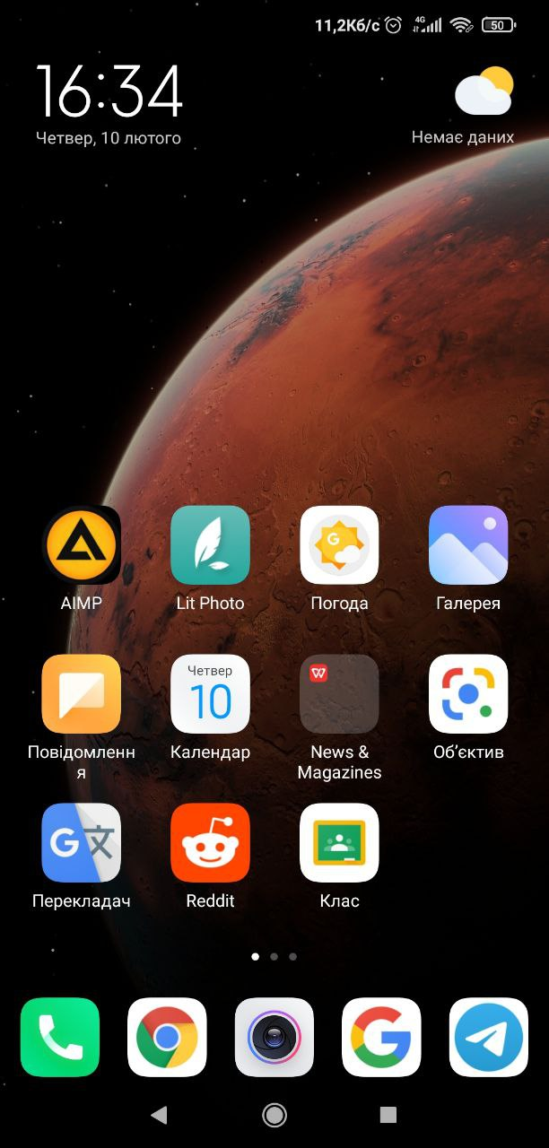

Рис. 1 Зображення головного меню мобільної ОС

1. Меню налаштувань зустрічає заголовним написом «Налаштування» і полем для пошуку потрібної опції. Під полем пошуку знаходиться меню з категоріями налаштувань, які позначені відповідними іконками. Також категорії поділені на більші групи за призначенням шляхом розділення їх рискою.

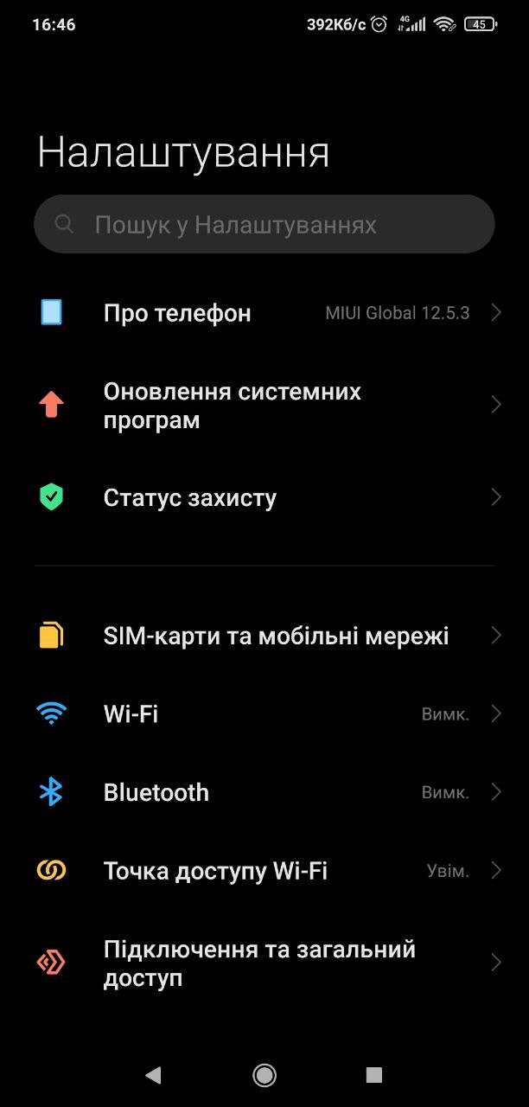

Рис. 2 Зображення меню налаштувань

1. Фізичних клавіш має 3 бічних: дві для регуляції гучності та одна для ввімкнення/вимкнення. Система дає можливість налаштовувати комбінації цих клавіш відповідно потреб користувача. В моєму випадку стоїть тільки одна стандартна комбінація для знімку екрана: одночасно натиснути кнопку ввімкн/вимкн та кнопку зменшення гучності.
2. Вхід у систему здійснюється шляхом активації телефона (якщо вимкнений, то затисненням ввімкн/вимкн бічної кнопки) шляхом натиснення на бічну кнопку використовуючи сканер пальця на задній стороні телефону. В обох випадках буде запитаний пароль, якщо він був заданий. Для блокування натиснути кнопку ввімкн/вимкн або ж затиснути щоб вимкнути пристрій і вибрати відповідну опцію.

В управлінні батареєю доступні режими «Економії енергії» та «Ультраекономії енергії». Останній відключає функції смартфона, залишаючи можливості телефона. Також тут можна ознайомитись зі статистикою щодо використання енергії різними додатками та інформацією про заряджання.

**Контрольні запитання** **Готував матеріал студент Складаний Ярослав**

1. **Розкрийте поняття «GNU GPL», яка його основна концепція?**

Мета GNU GPL — надання користувачеві прав на копіювання, зміни й розповсюдження програми та зобов'язань, згідно з якими користувачі всіх похідних від неї програм теж отримають ці права. На відміну від GPL, ліцензії на власницьке (пропрієтарне) програмне забезпечення дуже рідко надають користувачеві такі права й, переважно, намагаються, навпаки, обмежити їх, наприклад, встановивши заборону на відновлення початкового коду.

GPL — приклад сильної копілефт-ліцензії, яка вимагає, щоб усі похідні роботи були доступні на тих же умовах, що й оригінал. GPL надає одержувачам комп'ютерної програми права відповідно до визначення вільного програмного забезпечення й використовує копілефт, щоб гарантувати, що ці права будуть збережені навіть тоді, коли робота буде значно змінена чи до неї будуть додані будь-які частини.

1. **Які задачі системного адміністрування можна реалізувати на базі ОС Linux?**

Основні задачі системного адміністратора  
До основних задач системного адміністратора (суперкористувача) в Linux можна віднести:  
**Інсталяцію (установку) ОС;  
Керування процесом завантаження ОС;  
Установку режимів роботи ОС;  
Редагування конфігураційних файлів;  
Монтування і демонтування файлових систем;  
Введення та вилучення користувачів ОС;  
Оновлення програмного забезпечення;  
Конфігурування ядра ОС;  
Забезпечення надійного функціонування ОС;  
Конфігурування комп’ютерної мережі.**

1. **Яке призначення програм Anaconda та Nautilius у Linux? В яких дистрибутивах вони використовуються?**

GNOME Files, раніше називався Nautilus - офіційний файловий менеджер для робочого середовища GNOME. У назві є гра слів, пов'язана із зображенням раковини молюска наутилуса для представлення оболонки операційної системи.

1. **Яким чином можна змінити типу завантаження CentOS: в текстовому режимі (3 рівень) або графічному(рівень 5)? Чим відрізняються режими CLI та GUI?**

Тип завантаження залежить вийнятково від заданих програмі установ користувачем зміна типу відбувається аналогічно установці- через панель налаштувань програми. Системи CLI вимагають знань у командах для виконання завдань, тоді як графічний інтерфейс не вимагає знань, він також може працювати з початківцями.

1. **Порівняйте гіпервізори типу 1 та типу 2, яка між ними відмінність та сфера їх застосування?**

Гіпервізори типу 1, природні або голі металиЦі гіпервізори працюють безпосередньо на апаратному забезпеченні хоста для управління апаратним забезпеченням та управління гостьовими операційними системами.Гіпервізори типу 2 абстрагують гостьові операційні системи від головної операційної системи.

**Висновок:** Ми отримали практичні навички роботи з середовищами віртуальних машинта операційними системами різних типів та сімейств – їх графічноюоболонкою, входом і виходом з системи, ознайомлення зі структуроюробочого столу, вивчили основні дій та налаштувань при роботі в системі. Результат роботи ми продемонстрували на практиці, а саме створили даний звіт.